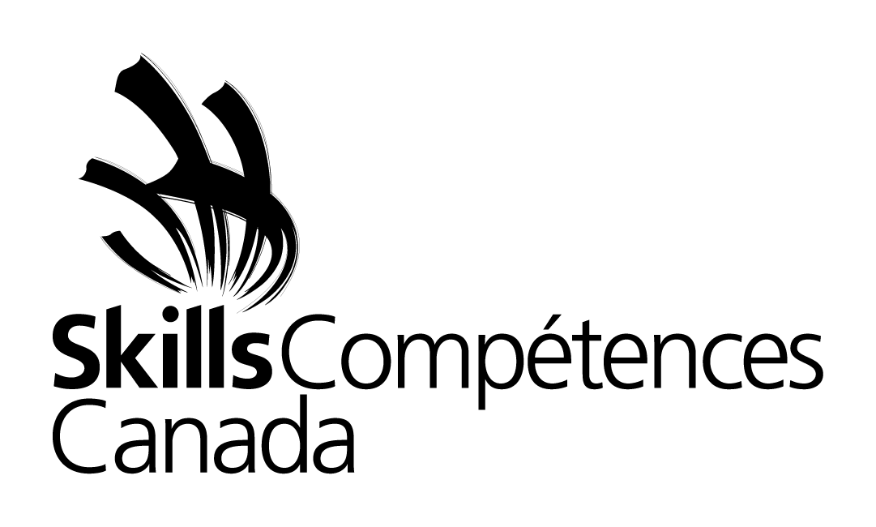
-POUR DIFFUSION IMMÉDIATE-

Vale Canada renouvelle son soutien de Skills/Compétences Canada (SCC) à titre de commanditaire

En partenariat avec SCC et ses organismes membres au Manitoba, en Ontario et à Terre-Neuve-et-Labrador, Vale Canada Limitée travaille en équipe afin de promouvoir les carrières dans les métiers spécialisés et les technologies

OTTAWA, ONTARIO, le 2 mai 2017 – SCC est heureux d’annoncer que Vale Canada a renouvelé son soutien à titre de commanditaire pluriannuel jusqu’en 2019 inclusivement! Le partenariat avec Vale comprend le bureau national de SCC et les organismes membres de Skills Canada au Manitoba, en Ontario et à Terre-Neuve-et-Labrador. Comme nouvelle initiative cette année, nous collaborons avec le bureau de Vale du Manitoba en vue du transport de plus d’une quarantaine d’étudiants provenant du Nord du Manitoba afin de leur permettre de visiter les Olympiades canadiennes des métiers et des technologies et de vivre une expérience inoubliable! Ce partenariat continue de croître depuis sa création initiale en 2015.
« Chez Skills/Compétences Canada, nous sommes fiers de poursuivre notre partenariat avec Vale dans lequel nous établissons le profil de carrières dynamiques, intéressantes et utiles dans le secteur minier canadien », déclare Shaun Thorson, chef de la direction de SCC.

« La société Vale est enchantée de renouveler son engagement auprès de SCC visant à susciter un intérêt précoce pour les métiers et la technologie chez les jeunes du Canada », déclare à son tour Cory McPhee, vice-président des Affaires de la société. « Rassembler des étudiants, des apprentis et des mentors sous un même toit aux Olympiades canadiennes donnera aux jeunes une vive perception des compétences fortement en demande dans ce pays dans les entreprises comme la nôtre. Ce sera une expérience mémorable qui pourrait aider à déterminer l’orientation que les jeunes veulent donner à leur vie. »

Vale s’engage à appuyer l’éducation et le perfectionnement continus d’une main-d’œuvre compétente, qualifiée et diversifiée, particulièrement dans les domaines des métiers et de la technologie. De nombreuses carrières formidables et des avenirs prometteurs sont à la portée des jeunes, mais plusieurs d’entre eux ne sont pas au courant de l’éventail complet des possibilités ou de la formation et des compétences nécessaires pour atteindre cet avenir prometteur. Des programmes et des événements comme ceux offerts par Skills/Compétences Canada veillent à ce que les jeunes fassent l’expérience d’un éventail plus complet de possibilités de carrière et à ce qu’ils soient reconnus pour leurs efforts et leur apprentissage concernant les métiers et la technologie.

À propos de Vale
Vale est une société minière mondiale dont le siège social se trouve au Brésil. Sa mission consiste à assurer le développement durable et la prospérité du secteur minier en transformant les ressources naturelles. L’entreprise est un chef de file dans la production de minerai de fer et se classe au deuxième rang mondial pour la production de nickel. Depuis plus d’un siècle, les Canadiens travaillent dans le secteur minier et en bénéficient. Vale est fière de ses réalisations au Canada et elle attend avec beaucoup d’intérêt de voir ce que l’avenir lui réserve. Pour obtenir des renseignements supplémentaires, consultez le lien suivant : www.vale.com.

À propos de SCC
Fondé en 1989, Skills/Compétences Canada est un organisme national sans but lucratif qui, de concert avec les employeurs, les éducateurs, les syndicats et les gouvernements, fait la promotion des carrières dans les métiers et les technologies auprès des jeunes Canadiens. Pour obtenir des renseignements sur les programmes et les Olympiades de SCC, consultez le lien suivant : www.skillscanada.com.

-30-

PERSONNE-RESSOURCE AUPRÈS DES MÉDIAS : Michèle Rogerson, micheler@skillscanada.com, 613-266-4771

